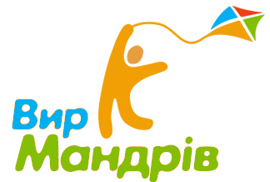
ПП «Вир Мандрів» ліцензія АВ № 566358 від 10.12.10
Україна, 79049, м. Львів, вул.. Садова 2а,
Тел. +38(032) 243-7-555, 243-7-444
Факс +38 (096) 701 05 19
www.wyr.com.ua

Тур «Львів та Закарпаття на 3 дні»

1 день
Прибуття до Львова. Зустріч представником компанії на вокзалі.
Посадка в автобус та відправка в сторону Ужгорода.
Початок автобусно-пішохідної екскурсії по Ужгороду. Перша згадка про це вічно прикордонне місто на річці Уж датується 872 роком, воно зачарує своїм шармом і колоритом навіть найвибагливішого туриста. Екскурсія по тисячолітньому місту Ужгород відкриває цілі культури різних часів і народів. На замковій горі перед вами постане одна з найдавніших фортець Закарпаття - Ужгородський замок. Орієнтовний час екскурсії до 3 години.
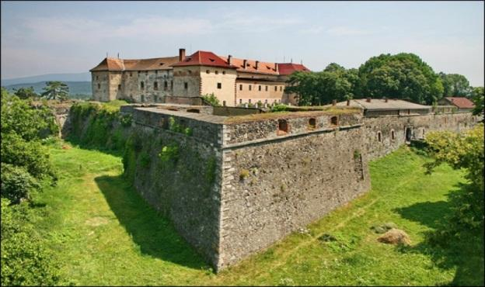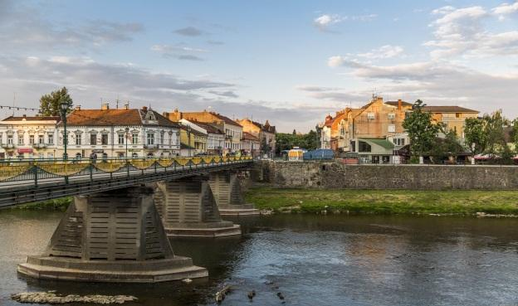
Обід в Ужгороді.
Переїзд до термальних басейнів м.Берегово. Відвідання термального басейну «Жайворонок».
Столиця угорської України – “Береґсас” славиться басейнами з унікальною термальною водою, що піднімається з глибини 1600 м. та лікує від 86 хвороб, аналоги їй є лише в Новій Зеландії.
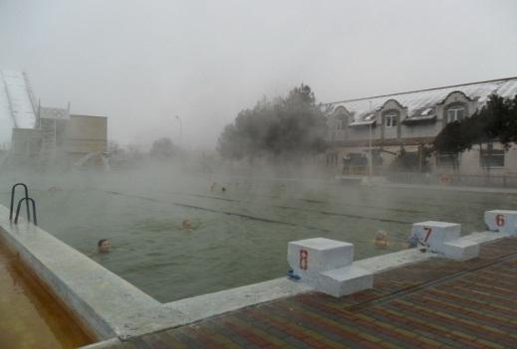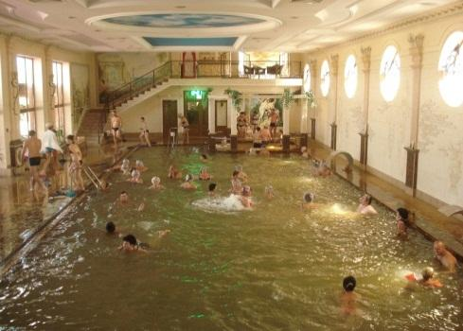
Переїзд в готель. Вечеря та нічліг.
2 день
Сніданок в готелі, звільнення номерів.
Переїзд в Мукачево. Пішохідна екскурсія по Мукачево .Чи знаєте ви, що поселення Мункач вперше згадується в угорських хроніках у зв'язку з подіями 896 року? Запрошуємо вас на екскурсію в один з найкрасивіших і найстаріших міст Західної України — Мукачево! Екскурсія по замку Паланок. Замок у місті Мукачево, унікальний зразок середньовічної фортифікаційної архітектури, з поєднанням різних стилів. Фортеця мала потрійний захист, і в останньому (третьому) розташовувався замок.
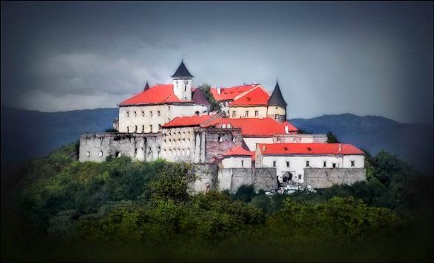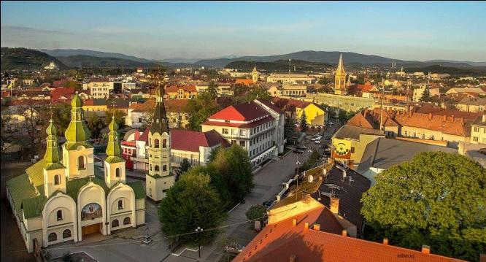

Обід
Санаторій Карпати та палац Шенборнів. Будівлю прикрашають численні башточки, флюгери, яскрава черепиця, кольорові вітражі, геральдична ліпнина. На часовий вежі можна бачити родовий герб Шенборнів з левом і короною. Частково збереглися інтер'єри з парадними сходами і каміном.Тривалість 1 година.
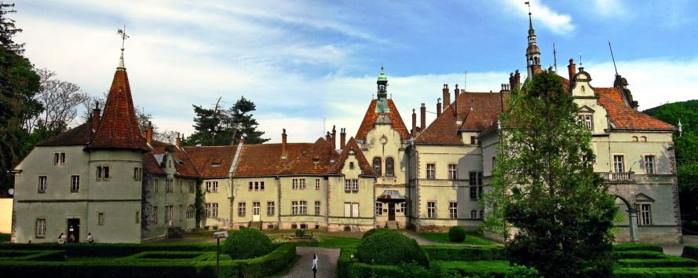
Переїзд в сторону Львова.
Вечеря
Нічліг в готелі.
3 день
Звільнення номерів. Залишення речей в камері схову.
Сніданок
Зустріч в холі готелю з гідом початок пішохідної екскурсії по Львову.
Під час якої ви поринете в історію Львова. Побуваєте на площі Ринок. Побачите: ратушу, "Чорну Кам’яницю", будинок Корнякта з Італійським подвір’ям, Успенську церкву - чудовий зразок архітектури Відродження, Порохову вежу, Міський та Королівський Арсенали, пл. Підкови, ансамбль Вірменського собору, костели Домініканів та Бернардинів. Тривалість до 3 годин.
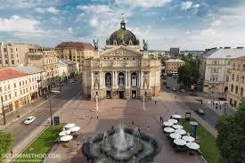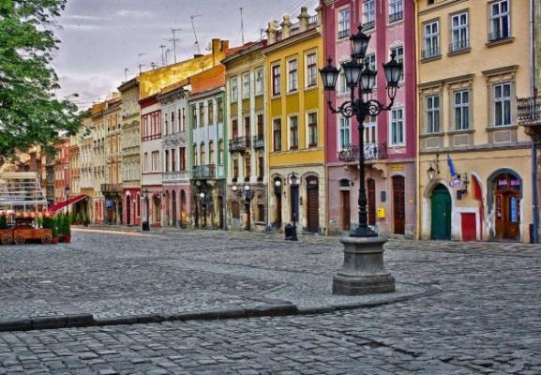
Обід.
Вільний час.
Повернення в готель. Трансфер на вокзал
Повернення додому!

Вартість туру :
При групу 15+1(15 туристів + 1 супроводжуючий, що обслуговується безкоштовно) 2190 грн. з особи
При групу 25+2(25 туристів + 2 супроводжуючий, що обслуговується безкоштовно) 1940 грн. з особи
При групу 30+2(30 туристів + 2 супроводжуючий, що обслуговується безкоштовно) 1850 грн. з особи
При групу 40+3(40 туристів + 3 супроводжуючий, що обслуговується безкоштовно) 1610 грн. з особи

У вартість туру включено:
- Зустріч на вокзалі представником компанії;
- Супровід гіда по маршруту;
- Пішохідна екскурсія по Львову;
- Автобусний супровід по маршруту;
- Трансфер хостел - вокзал;
- Страхування;
- Харчування : 2 сніданок; 3 обіди; 2 вечері;
- Проживання 1 ні – Закарпаття; 1 ніч Львів.
У вартість не входить:
- Вхідні квитки на туристичні об*єкти;
- Додаткове харчування;
- Особисті витрати.

